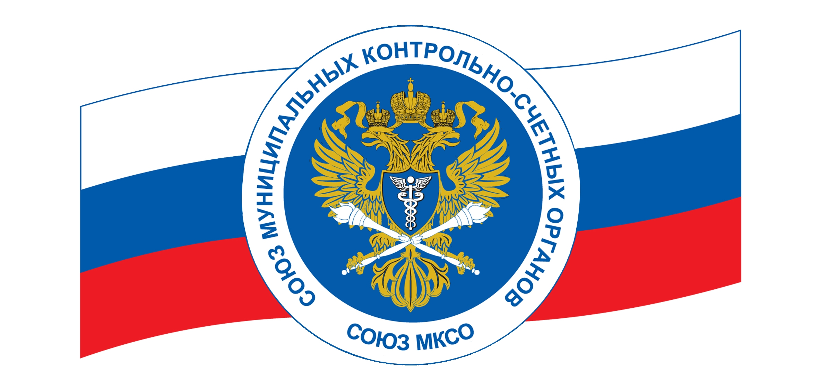

СОЮЗ

МУНИЦИПАЛЬНЫХ КОНТРОЛЬНО-СЧЕТНЫХ ОРГАНОВ
ПРЕДСТАВИТЕЛЬСТВО В ЮЖНОМ ФЕДЕРАЛЬНОМ ОКРУГЕ
ул. Горького, 15, Симферополь, Республика Крым, 295000 e-mail: kspgsimf@mail.ru; тел, факс (3652) 62-10-25

РЕШЕНИЕ

«27» октября 2022 года

О проведении конкурса
«Лучший муниципальный
финансовый контролер России»
по Южному федеральному округу

В соответствии с Положением о конкурсе «Лучший муниципальный финансовый контролер России» (далее – Положение), утвержденным решением Президиума Союза муниципальных контрольно-счетных органов:
1.Объявить конкурс «Лучший муниципальный финансовый контролер России»
(далее – Конкурс) среди сотрудников муниципальных контрольно-счетных органов Южного федерального округа (членов Союза МКСО), тема реферата на 2022 год «Муниципальные контрольно-счетные органы, как органы местного самоуправления в системе публичной власти».
2.Создать Комиссию представительства Союза МКСО в Южном федеральном округе (далее – Представительство; ЮФО) по проведению и подведению итогов Конкурса, соответствующую п 4.2.3 Положения в количестве 6 человек в следующем составе:
Председатель Комиссии – В.В.Стоковский, председатель Представительства, председатель Контрольно-счетной палаты города Симферополя;
Секретарь Комиссии – Н.В.Минакова, член Совета Представительства, Председатель контрольно-счетной палаты МО «Город Майкоп».
Члены Комиссии:
- Л.И. Балашева, заместитель председателя Комиссии, член Совета Представительства, председатель Контрольно-счетной палаты муниципального образования город Краснодар;
- Н.Е. Стародубцева., член Совета Представительства, председатель Контрольно-счетной палаты МО ГО Ялта РК;
- И.С. Рычагов, член Совета Представительства, председатель Контрольно-счетной палаты муниципального образования «Город Астрахань»;
- И.П. Радюхина, член Совета Представительства, председатель Контрольно-счетной палаты города Ростова-на-Дону.
3.Установить срок направления Конкурсных материалов участниками Конкурса в адрес Комиссии Представительства до 25 ноября 2022 года.
4.Комиссии Представительства подвести итоги Конкурса до 17 декабря 2022 года.

Председатель
представительства Союза МКСО
в Южном федеральном округе,
председатель Контрольно-счетной
палаты г.Симферополя Республики Крым В.В.Стоковский

